Allegato 3)

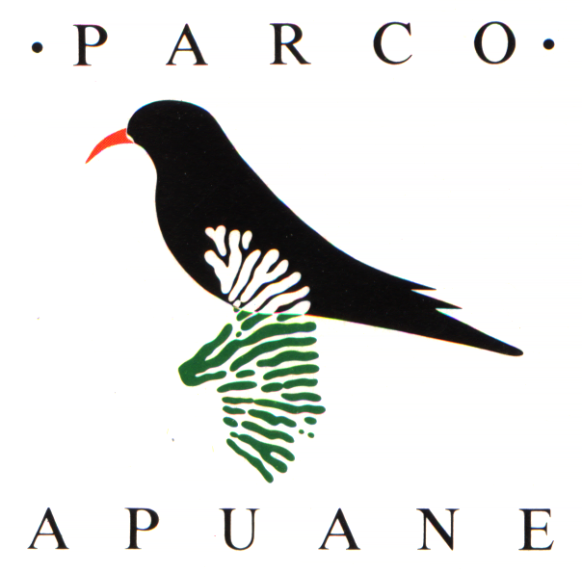
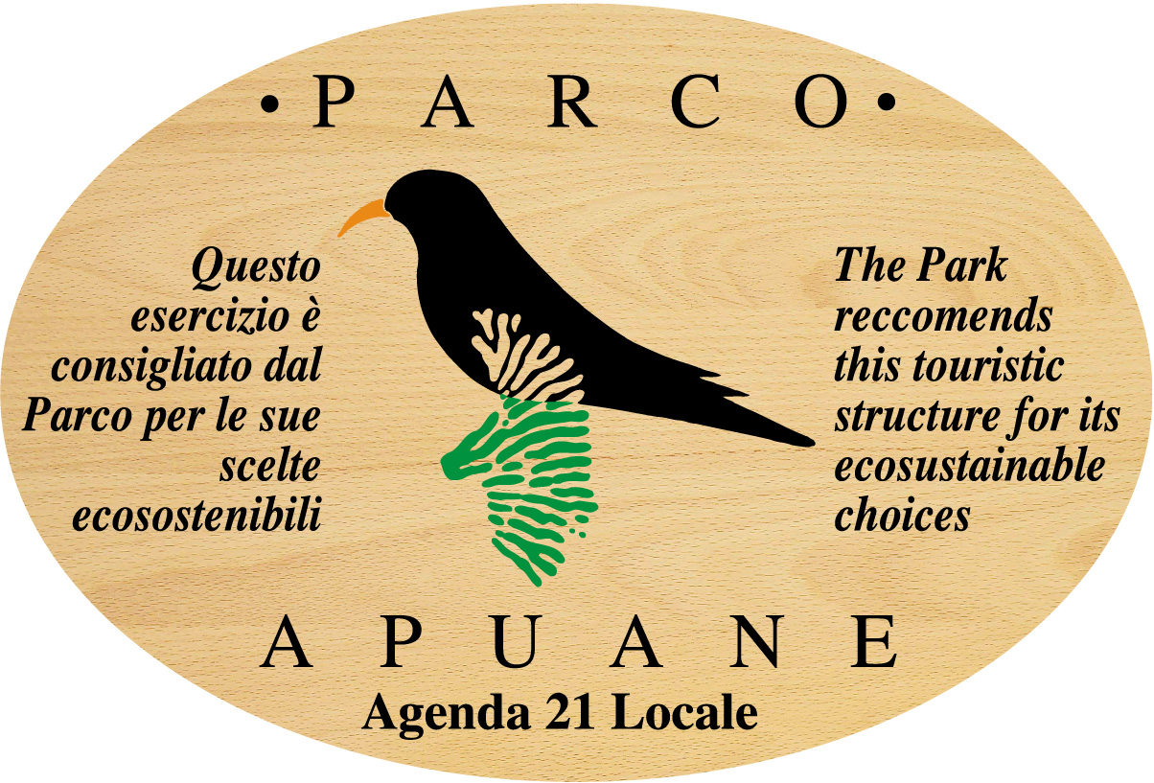
GUSTANDO LE APUANE
concorso “MENU A km ZERO ”
dal 1 gennaio al 1 maggio 2017
(da inviare entro il 10 maggio 2017)

Questa scheda potrà essere inviata per mail (protocollo@parcapuane.it) oppure per fax (0583/644635) oppure per posta (Parco Regionale delle Alpi Apuane – Casa del Capitano - Fortezza di Montalfonso - 55032 Castelnuovo di Garfagnana – LU) oppure consegnata a mano allo stesso indirizzo o presso una delle altre sedi del Parco: a Massa- Via Simon Musico 8, oppure a Seravezza – Via S. Antonio 24.
Per ciascuna struttura certificata che partecipa all’iniziativa, i clienti potranno esprimere una sola volta la propria valutazione per il menu, attraverso un voto variabile da 1 (scarso) a 5 (ottimo).

Il/La sottoscritto/a……………………………………………………………………………………………………………………………
residente in via/piazza……………………………………………………………a ………………………………………………………. Tel.…...…………………….……………………E-mail ……………………………………………………………………………………………..
DOPO AVER DEGUSTATO IL MENU IN CONCORSO PRESSO LA STRUTTURA DENOMINATA

……………………………………………………………………………………………………………………………………………………………………
ESPRIME IL SEGUENTE VOTO

□ 1 SCARSO
□ 2 DISCRETO
□ 3 BUONO
□ 4 MOLTO BUONO
□ 5 OTTIMO

data………………………………………
Firma

Nel rispetto della legge sulla privacy - D. Lgs 196/03 – dati raccolti saranno utilizzati in maniera aggregata ed anonima, non verranno comunicati né diffusi e saranno eliminati subito dopo la formazione della graduatoria del concorso.

